Biblia Sigges
Página Inicial:
https://www.sigges.cl/#/login (Significa que la sesión está cerrada y hay que iniciar sesión)
Así es el inicio
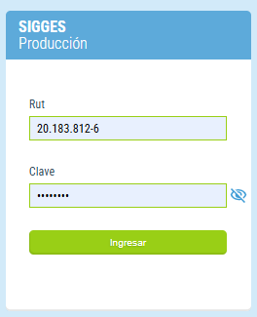
Se debe presionar el botón Ingresar:
Ingresar:
<button type="submit" class="botonBase" data-color="verde"><p>Ingresar</p></button>

#root > div > div.loginContent.center.flow > div.loginBox > form > div:nth-child(3) > button

document.querySelector("#root > div > div.loginContent.center.flow > div.loginBox > form > div:nth-child(3) > button")

//*[@id="root"]/div/div[2]/div[1]/form/div[3]/button
/html/body/div/div/div[2]/div[1]/form/div[3]/button

Una vez presionado el botón, apareceremos acá:
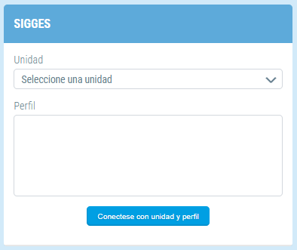
Donde dice seleccione unidad, es una lista desplegable, al presionarla aparecerá el Hospital:
Seleccione una Unidad:
<div class="filtroSelect__header leftCenter"><p>Seleccione una unidad</p><div class="iconArrow gris"></div></div>

#root > div > div > div > div.w50 > div > div.boxItems__content > div:nth-child(1) > div > div.filtroSelect__content > div.filtroSelect__header.leftCenter

document.querySelector("#root > div > div > div > div.w50 > div > div.boxItems__content > div:nth-child(1) > div > div.filtroSelect__content > div.filtroSelect__header.leftCenter")

//*[@id="root"]/div/div/div/div[1]/div/div[2]/div[1]/div/div[2]/div[1]

/html/body/div/div/div/div/div[1]/div/div[2]/div[1]/div/div[2]/div[1]

Una vez se haya apretado la lista se verá así:
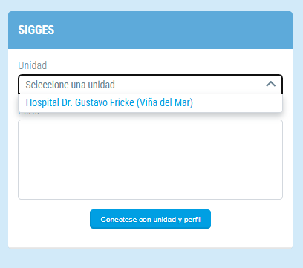

Se debe presionar el hospital:
<p>Hospital Dr. Gustavo Fricke (Viña del Mar)</p>

#root > div > div > div > div.w50 > div > div.boxItems__content > div:nth-child(1) > div > div.filtroSelect__content > div.filtroSelect__options > div > p

document.querySelector("#root > div > div > div > div.w50 > div > div.boxItems__content > div:nth-child(1) > div > div.filtroSelect__content > div.filtroSelect__options > div > p")

//*[@id="root"]/div/div/div/div[1]/div/div[2]/div[1]/div/div[2]/div[2]/div/p

/html/body/div/div/div/div/div[1]/div/div[2]/div[1]/div/div[2]/div[2]/div/p

Una vez se haya presionado el hospital, aparecerá esto:
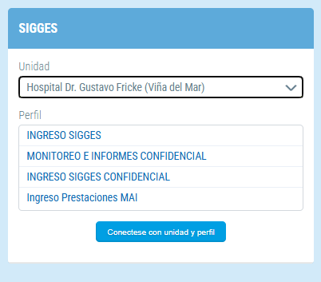

Nosotros solamente usamos:
Sigges Confidencial:
<p>INGRESO SIGGES CONFIDENCIAL</p>

#root > div > div > div > div.w50 > div > div.boxItems__content > div:nth-child(2) > div.boxItems__items > div:nth-child(3) > p

document.querySelector("#root > div > div > div > div.w50 > div > div.boxItems__content > div:nth-child(2) > div.boxItems__items > div:nth-child(3) > p")

//*[@id="root"]/div/div/div/div[1]/div/div[2]/div[2]/div[2]/div[3]/p

/html/body/div/div/div/div/div[1]/div/div[2]/div[2]/div[2]/div[3]/p

Una vez se haya presionado Ingreso Sigges Confidencial, debemos presionar el boton conectar

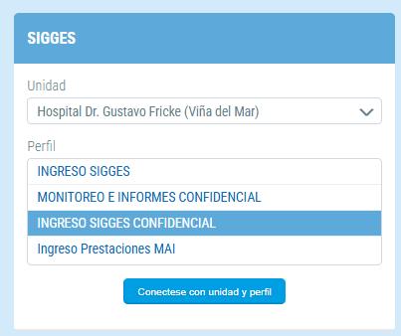

Conectese con unidad y perfil:
<p>Conectese con unidad y perfil</p>

#root > div > div > div > div.w50 > div > div.boxItems__content > div.boxItem__row.center > button > p

document.querySelector("#root > div > div > div > div.w50 > div > div.boxItems__content > div.boxItem__row.center > button > p")

//*[@id="root"]/div/div/div/div[1]/div/div[2]/div[3]/button/p

/html/body/div/div/div/div/div[1]/div/div[2]/div[3]/button/p

Una vez presionado conectese con unidad y perfil, apareceremos acá:
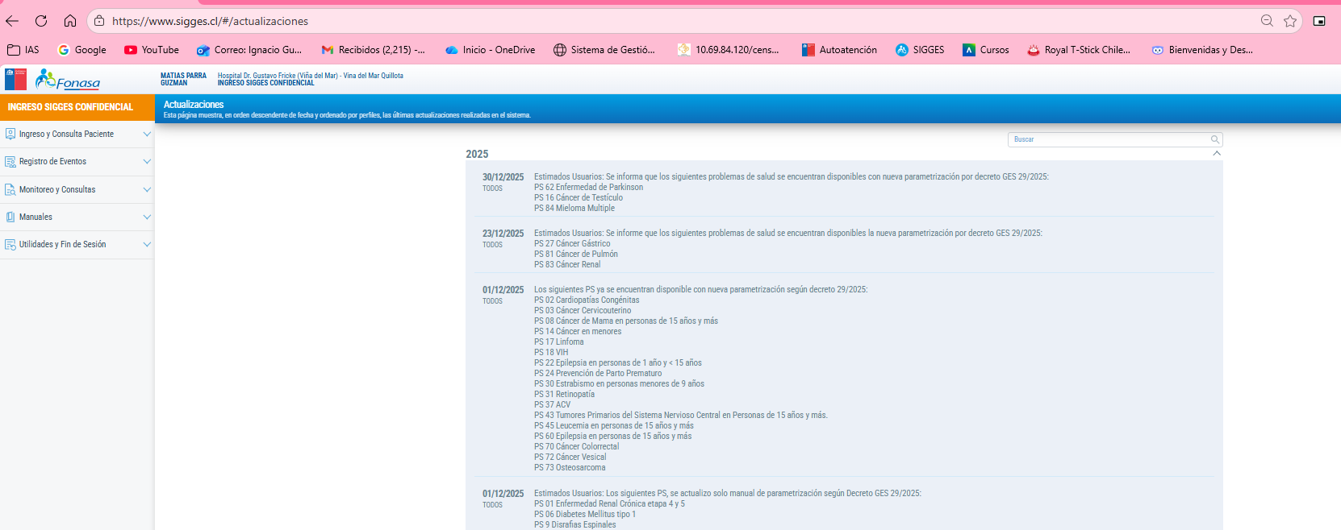

https://www.sigges.cl/#/actualizaciones

Eso significa que logramos loguear correctamente

Ahora debemos abrir la lista desplegable de Ingreso y Consulta de Pacientes:
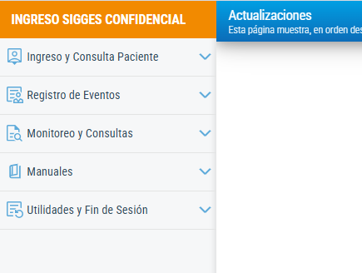

Ingreso y Consulta de Paciente:
<p>Ingreso y Consulta Paciente</p>

#root > main > div.navBar.animate__animated.animate__fadeIn.animate__faster > nav > div:nth-child(1) > div.cardNav__title.leftCenter > p

document.querySelector("#root > main > div.navBar.animate__animated.animate__fadeIn.animate__faster > nav > div:nth-child(1) > div.cardNav__title.leftCenter > p")

//*[@id="root"]/main/div[2]/nav/div[1]/div[1]/p

/html/body/div/main/div[2]/nav/div[1]/div[1]/p

Esto abrirá la lista y aparecerán los botones que necesitamos:
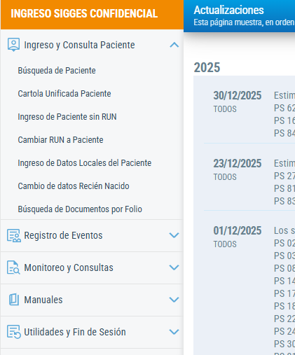

Ahora, debemos presionar Búsqueda de Paciente:
Búsqueda de Paciente:

https://www.sigges.cl/#/busqueda-de-paciente (Sí, tiene Link directo, puede ser útil.)
<a class="navBar__button leftCenter navBar__button__activ" href="#/34"><p>Búsqueda de Paciente</p></a>

#root > main > div.navBar.animate__animated.animate__fadeIn.animate__faster > nav > div.cardNav.cardOpen > div.cardNav__menu > a.navBar__button.leftCenter.navBar__button__activ

document.querySelector("#root > main > div.navBar.animate__animated.animate__fadeIn.animate__faster > nav > div.cardNav.cardOpen > div.cardNav__menu > a.navBar__button.leftCenter.navBar__button__activ")

//*[@id="root"]/main/div[2]/nav/div[1]/div[2]/a[1]

/html/body/div/main/div[2]/nav/div[1]/div[2]/a[1]

Una vez se haya presionado, estará este menú:
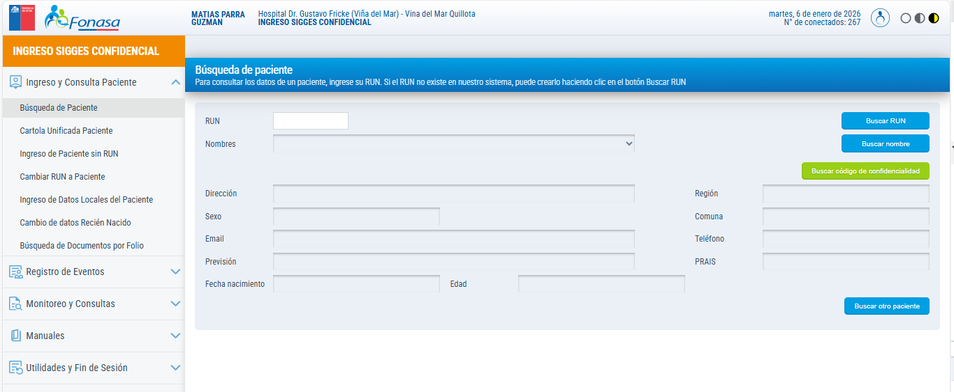

En ese menú es donde buscamos los pacientes.
Acá se pone el Rut:
<input type="text" id="rutInput" autocomplete="off" value="">

#rutInput

document.querySelector("#rutInput")

//*[@id="rutInput"]

/html/body/div/main/div[3]/div[3]/div/div/div[1]/div/div/div/input

Una vez se ponga el Rut, debemos presionar Buscar Rut
Buscar Run:
<button class="botonBase botonStand2" data-color="azulP"><p>Buscar RUN</p></button>

#root > main > div.content.animate__animated.animate__fadeIn.animate__faster > div.contBody.maxW.scroll > div > div > div:nth-child(1) > div > button

document.querySelector("#root > main > div.content.animate__animated.animate__fadeIn.animate__faster > div.contBody.maxW.scroll > div > div > div:nth-child(1) > div > button > p")

//*[@id="root"]/main/div[3]/div[3]/div/div/div[1]/div/button/p

/html/body/div/main/div[3]/div[3]/div/div/div[1]/div/button/p

Una vez se haya presionado Buscar Run, aparecerán todos los datos del paciente:
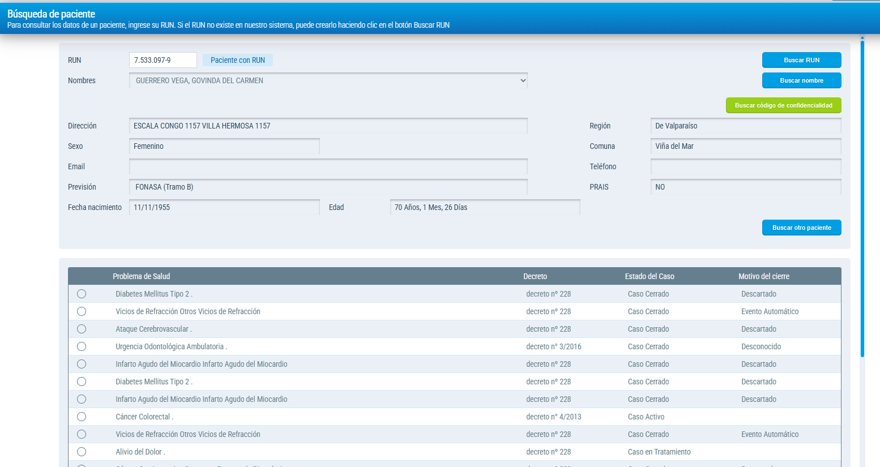

Lo que nos importa a nosotros es:
Edad:
<p>70 Años, 1 Mes, 26 Días</p>

#root > main > div.content.animate__animated.animate__fadeIn.animate__faster > div.contBody.maxW.scroll > div > div:nth-child(1) > div.contRow.leftCenter.gap.flow > div:nth-child(2) > div > p

document.querySelector("#root > main > div.content.animate__animated.animate__fadeIn.animate__faster > div.contBody.maxW.scroll > div > div:nth-child(1) > div.contRow.leftCenter.gap.flow > div:nth-child(2) > div > p")

//*[@id="root"]/main/div[3]/div[3]/div/div[1]/div[7]/div[2]/div/p

/html/body/div/main/div[3]/div[3]/div/div[1]/div[7]/div[2]/div/p

Nota: Edad debe ser formateada siempre, a solo el número de la edad, no los días, ni meses ni años, ej: 70.
Y Lo otro que nos importa es su Mini-Tabla de Casos, esta tabla es la que nos dice todas las enfermedades que ha tenido el paciente en su vida, los casos son los que usamos para revisar los pacientes.
La tabla es esta:
#root > main > div.content.animate__animated.animate__fadeIn.animate__faster > div.contBody.maxW.scroll > div > div:nth-child(2) > div > div > table > tbody

document.querySelector("#root > main > div.content.animate__animated.animate__fadeIn.animate__faster > div.contBody.maxW.scroll > div > div:nth-child(2) > div > div > table > tbody")
//*[@id="root"]/main/div[3]/div[3]/div/div[2]/div/div/table/tbody

/html/body/div/main/div[3]/div[3]/div/div[2]/div/div/table/tbody

A nosotros nos importan los datos que están en esta tabla, porque son los casos que revisamos.
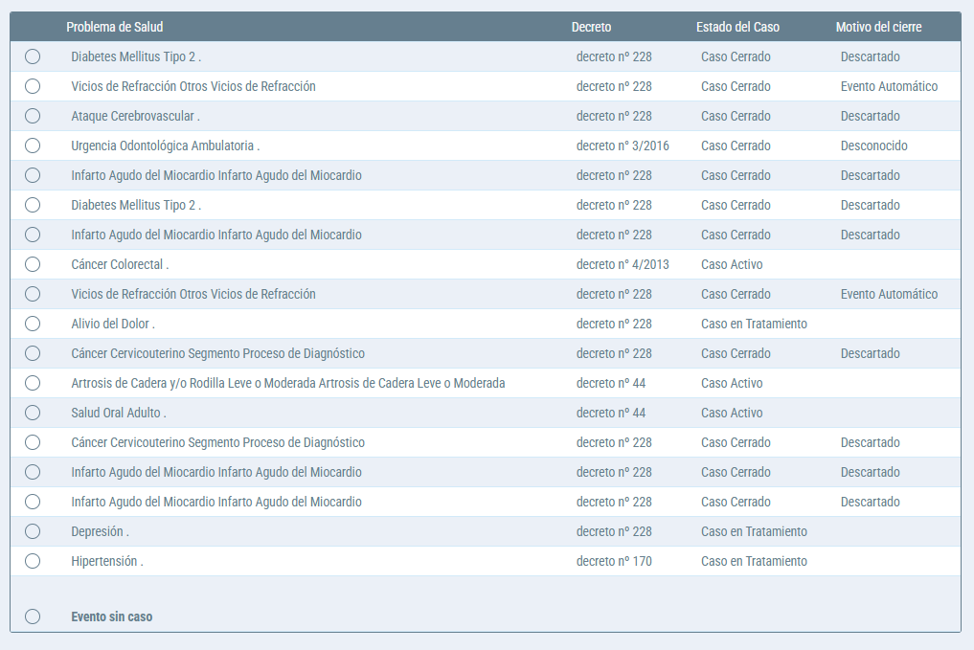

Cada Caso es un TR del TBody, es decir, se ve así:
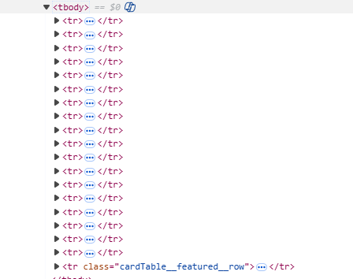
Y cada TR tiene un TD, que los TD son los datos de cada columna, a nosotros solo nos importa estos:
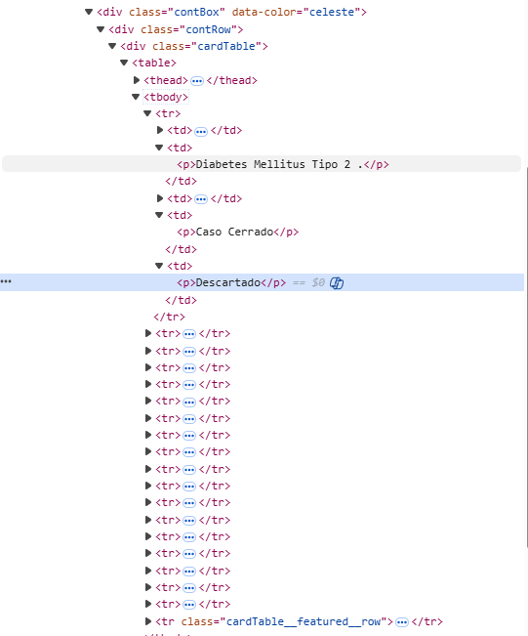
Osea estos datos son:

El Nombre del Caso:
<p>Diabetes Mellitus Tipo 2 .</p> (Solo como ejemplo ya que el nombre obviamente cambia dependiendo el caso)

#root > main > div.content.animate__animated.animate__fadeIn.animate__faster > div.contBody.maxW.scroll > div > div:nth-child(2) > div > div > table > tbody > tr:nth-child(1) > td:nth-child(2) > p

document.querySelector("#root > main > div.content.animate__animated.animate__fadeIn.animate__faster > div.contBody.maxW.scroll > div > div:nth-child(2) > div > div > table > tbody > tr:nth-child(1) > td:nth-child(2) > p")

//*[@id="root"]/main/div[3]/div[3]/div/div[2]/div/div/table/tbody/tr[1]/td[2]/p

/html/body/div/main/div[3]/div[3]/div/div[2]/div/div/table/tbody/tr[1]/td[2]/p

Estado del Caso:
<p>Caso Cerrado</p> (Solo como ejemplo ya que el estado obviamente cambia dependiendo el caso)

#root > main > div.content.animate__animated.animate__fadeIn.animate__faster > div.contBody.maxW.scroll > div > div:nth-child(2) > div > div > table > tbody > tr:nth-child(1) > td:nth-child(4) > p

document.querySelector("#root > main > div.content.animate__animated.animate__fadeIn.animate__faster > div.contBody.maxW.scroll > div > div:nth-child(2) > div > div > table > tbody > tr:nth-child(1) > td:nth-child(4) > p")

//*[@id="root"]/main/div[3]/div[3]/div/div[2]/div/div/table/tbody/tr[1]/td[4]/p

/html/body/div/main/div[3]/div[3]/div/div[2]/div/div/table/tbody/tr[1]/td[4]/p

Motivo del Cierre:
<p>Descartado</p>

#root > main > div.content.animate__animated.animate__fadeIn.animate__faster > div.contBody.maxW.scroll > div > div:nth-child(2) > div > div > table > tbody > tr:nth-child(1) > td:nth-child(5) > p

document.querySelector("#root > main > div.content.animate__animated.animate__fadeIn.animate__faster > div.contBody.maxW.scroll > div > div:nth-child(2) > div > div > table > tbody > tr:nth-child(1) > td:nth-child(5) > p")

//*[@id="root"]/main/div[3]/div[3]/div/div[2]/div/div/table/tbody/tr[1]/td[5]/p

/html/body/div/main/div[3]/div[3]/div/div[2]/div/div/table/tbody/tr[1]/td[5]/p

¿Qué pasa si hay más de un Caso con el mismo nombre de los que estoy buscando?
Para ese tipo de situaciones, siempre debemos elegir el caso que esté más activo, es decir, cualquier que no sea Caso Cerrado.

PERO, si solo hay un caso relevante, el Caso Cerrado sí pasa a ser “Relevante”, si todos los “Relevantes” son “Caso Cerrado” pues se elige el Caso más Reciente (Para saber el Caso más reciente, se debe ir a Cartola Unificada y Revisar la “Cartola Provisoria”

Caso Activo, Caso en Tratamiento, Caso Confirmado, etc, son muchos estados de caso, pero mientras no sea Caso Cerrado, todo está bien, si no hay otro caso, solo está el caso cerrado, pues simplemente se pone como Caso Cerrado y ya.

De todas formas, la mini tabla funciona para algo muy en concreto y útil.
Su función es que las revisiones sean mucho más inteligentes y rápidas, ¿Porqué?, porque cuando miramos la Mini-Tabla y no se encuentra el caso que estamos buscando, instantáneamente se debe saltar el paciente, no es necesario ir a la Cartola Unificada de Paciente, ya que sabemos que el paciente no tiene caso y además sabemos instantáneamente el estado del caso, lo cuál va en el Excel de Revisión del Script.

Por ende si no hay caso relevante, debe imprimir en el Excel de Revisión en una Columna: “Sin Caso”
Por eso mismo, la revisión de Mini-Tabla debe ser sumamente cuidadosa, para no dar falsos positivos, ni falsos negativos.
Ahora, en la situación de que el paciente SÍ tenga un caso, pues automáticamente se activa el nivel de revisión.
Si el paciente tiene caso relevante encontrado en Mini-Tabla, debemos ir a Cartola Unificada.

Cartola Unificada de Paciente:
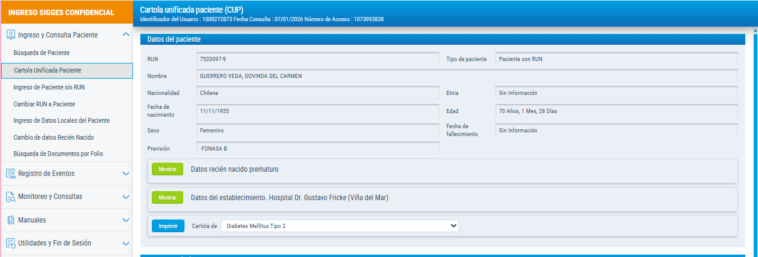

https://www.sigges.cl/#/cartola-unificada-de-paciente (Sí, tiene link directo lo cuál puede ser muy útil.)
<a class="navBar__button leftCenter navBar__button__activ" href="#/161"><p>Cartola Unificada Paciente</p></a>

#root > main > div.navBar.animate__animated.animate__fadeIn.animate__faster > nav > div.cardNav.cardOpen > div.cardNav__menu > a.navBar__button.leftCenter.navBar__button__activ > p

//*[@id="root"]/main/div[2]/nav/div[1]/div[2]/a[2]/p

/html/body/div/main/div[2]/nav/div[1]/div[2]/a[2]/p
La Cartola Unificada es donde están todos los casos del paciente, donde se pueden revisar sus prestaciones y tablas, SIC, OA, IPD, PO, APS, etc.

Ahora vamos con la explicación completa de todo Cartola Unificada de Paciente.

Observación Importante: Se supone que si el Script llega hasta Cartola Unificada es solo porque en la Mini-Tabla SÍ aparecía el caso relevante, por ende, es imposible que ya después de este punto exista el “Sin Caso”

La Sección de Cartola Unificada tiene Información muy útil.
Iré poniendo 1 a 1 las informaciones relevantes y su dirección.
Fecha de Fallecimiento:
<p>Sin Información</p>

#root > main > div.content.animate__animated.animate__fadeIn.animate__faster > div.contBody.scroll > div.contBox.maxW > div:nth-child(1) > div.contBox > div:nth-child(5) > div:nth-child(2) > div > p

document.querySelector("#root > main > div.content.animate__animated.animate__fadeIn.animate__faster > div.contBody.scroll > div.contBox.maxW > div:nth-child(1) > div.contBox > div:nth-child(5) > div:nth-child(2) > div > p")

//*[@id="root"]/main/div[3]/div[2]/div[1]/div[1]/div[2]/div[5]/div[2]/div/p

/html/body/div/main/div[3]/div[2]/div[1]/div[1]/div[2]/div[5]/div[2]/div
Normalmente dirá “Sin Información” o “Vivo” pero puede salir la fecha cuando el paciente realmente falleció.
Eso debe ir en una columna del Excel de Revisión, pero es recomendable que sea así: Fecha de Fallecimiento o “Vivo” así es más fácil filtrar por vivos y fallecidos.

Ahora, los siguientes datos Importantes están en la Tabla Previsoria, la Tabla previsoria está en Cartola Unificada, en esa Tabla se puede saber cuándo abrió el Caso y Cuando Cerró el Caso.
¿Para qué sirven esos Datos?, para determinar cuál caso es relevante y cuál no, también para agregar información útil al Excel de Revisión.
La Tabla Provisoria es esta:
#root > main > div.content.animate__animated.animate__fadeIn.animate__faster > div.contBody.scroll > div.contBox.maxW > div:nth-child(3) > div > table > tbody

document.querySelector("#root > main > div.content.animate__animated.animate__fadeIn.animate__faster > div.contBody.scroll > div.contBox.maxW > div:nth-child(3) > div > table > tbody")

//*[@id="root"]/main/div[3]/div[2]/div[1]/div[3]/div/table/tbody

/html/body/div/main/div[3]/div[2]/div[1]/div[3]/div/table/tbody

Acá como siempre la Tabla tiene sus TR que son las filas, y cada fila es un Caso distinto, por ejemplo:
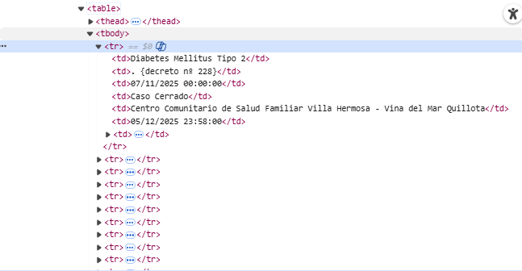

Así se ve la tabla:

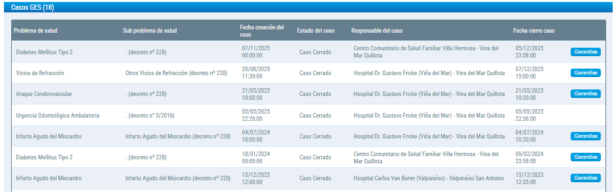

Ahora, lo importante de las Filas son El Caso, la Creación del Caso y el Cierre de Caso.

Los TD son:

Caso:
<td>Diabetes Mellitus Tipo 2</td> (Solo por ejemplo, puede ser cualquier Caso, (Caso es Enfermedad))

#root > main > div.content.animate__animated.animate__fadeIn.animate__faster > div.contBody.scroll > div.contBox.maxW > div:nth-child(3) > div > table > tbody > tr:nth-child(1) > td:nth-child(1)

document.querySelector("#root > main > div.content.animate__animated.animate__fadeIn.animate__faster > div.contBody.scroll > div.contBox.maxW > div:nth-child(3) > div > table > tbody > tr:nth-child(1) > td:nth-child(1)")

//*[@id="root"]/main/div[3]/div[2]/div[1]/div[3]/div/table/tbody/tr[1]/td[1]

/html/body/div/main/div[3]/div[2]/div[1]/div[3]/div/table/tbody/tr[1]/td[1]

Lo segundo importante

Creación del Caso:
<td>07/11/2025 00:00:00</td> (Solo como ejemplo, puede ser cualquier fecha, importante, debe ser formateado esto a algo con menos spam. Es decir, en el Excel de Revisió se debe ver así: “07/11/2025” sin la hora.)
#root > main > div.content.animate__animated.animate__fadeIn.animate__faster > div.contBody.scroll > div.contBox.maxW > div:nth-child(3) > div > table > tbody > tr:nth-child(1) > td:nth-child(3)

document.querySelector("#root > main > div.content.animate__animated.animate__fadeIn.animate__faster > div.contBody.scroll > div.contBox.maxW > div:nth-child(3) > div > table > tbody > tr:nth-child(1) > td:nth-child(3)")

//*[@id="root"]/main/div[3]/div[2]/div[1]/div[3]/div/table/tbody/tr[1]/td[3]

/html/body/div/main/div[3]/div[2]/div[1]/div[3]/div/table/tbody/tr[1]/td[3]

Cierre de Caso:
<td>05/12/2025 23:58:00</td> (Lo mismo, formateado sin hora.)
#root > main > div.content.animate__animated.animate__fadeIn.animate__faster > div.contBody.scroll > div.contBox.maxW > div:nth-child(3) > div > table > tbody > tr:nth-child(1) > td:nth-child(6)

document.querySelector("#root > main > div.content.animate__animated.animate__fadeIn.animate__faster > div.contBody.scroll > div.contBox.maxW > div:nth-child(3) > div > table > tbody > tr:nth-child(1) > td:nth-child(6)")

//*[@id="root"]/main/div[3]/div[2]/div[1]/div[3]/div/table/tbody/tr[1]/td[6]

/html/body/div/main/div[3]/div[2]/div[1]/div[3]/div/table/tbody/tr[1]/td[6]

Esos son los datos útiles de la Tabla Provisoria.
Ahora vamos a ir con el peso pesado, la real revisión del Caso.

Primero que todo, debemos habilitar la visión de los casos, esto se hace mediante una activación de un botón, el botón se llama Hitos GES.
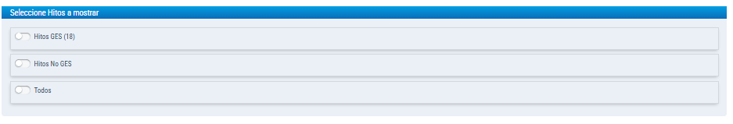
Boton Hitos GES:
<input type="checkbox">

#root > main > div.content.animate__animated.animate__fadeIn.animate__faster > div.contBody.scroll > div.contBox.maxW > div:nth-child(6) > div:nth-child(1) > div > div > label > input[type=checkbox]

document.querySelector("#root > main > div.content.animate__animated.animate__fadeIn.animate__faster > div.contBody.scroll > div.contBox.maxW > div:nth-child(6) > div:nth-child(1) > div > div > label > input[type=checkbox]")

//*[@id="root"]/main/div[3]/div[2]/div[1]/div[5]/div[1]/div/div/label/input

/html/body/div/main/div[3]/div[2]/div[1]/div[5]/div[1]/div/div/label/input

Si presionamos activar, aparece un Div extra, dejaré una foto antes y después. Antes:
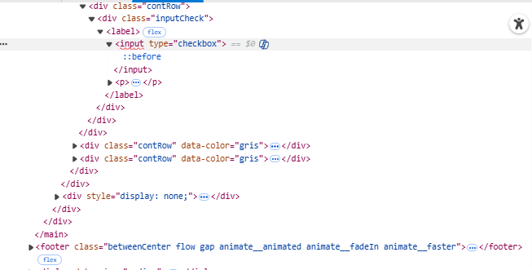
Después:
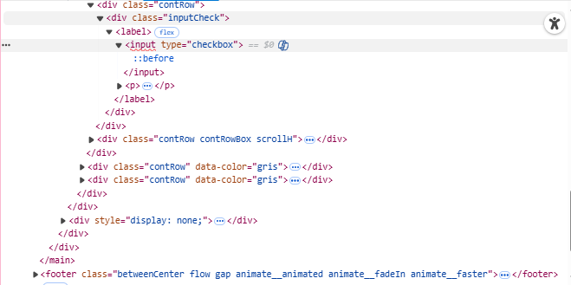
Acá es donde “Empieza la revisión”, debemos seleccionar el caso, pero para ello, dejaré las direcciones de la tabla.

Una vez se aparezca la tabla de casos, tendremos acceso a los botones que al activarlos (De la misma manera que Hitos GES, nos desplegará toda la información del caso, sus tablas, etc.

Tabla de Casos:
#root > main > div.content.animate__animated.animate__fadeIn.animate__faster > div.contBody.scroll > div.contBox.maxW > div:nth-child(6) > div:nth-child(1) > div.contRow.contRowBox.scrollH

document.querySelector("#root > main > div.content.animate__animated.animate__fadeIn.animate__faster > div.contBody.scroll > div.contBox.maxW > div:nth-child(6) > div:nth-child(1) > div.contRow.contRowBox.scrollH")

//*[@id="root"]/main/div[3]/div[2]/div[1]/div[5]/div[1]/div[2]

/html/body/div/main/div[3]/div[2]/div[1]/div[5]/div[1]/div[2]

Así es como se ve la Tabla una vez está activada:

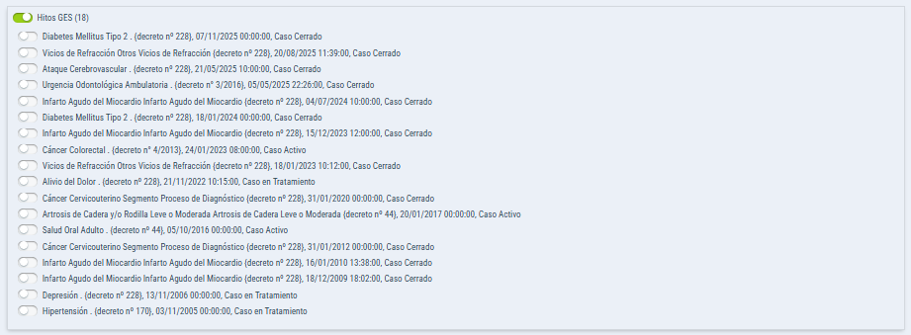
Como se puede apreciar, los casos están pero un poco caóticos, con información pegada y mezclada en el mismo nombre de la enfermedad, debemos solucionarlo, formateando datos de una forma muy sencilla.
Dejaré un caso de ejemplo:
Diabetes Mellitus Tipo 2 . {decreto nº 228}, 07/11/2025 00:00:00, Caso Cerrado
Así se ve un nombre de Caso, ¿Nos es útil todo lo que trae? NO, porque nosotros ya tenemos de donde sacar la fecha de creación de caso y el estado del caso, de la Mini-Tabla obtenemos el estado del Caso y de la Tabla provisoria obtenemos la fecha de creación del caso. ¿Qué es eso del Decreto N° X entonces? Es un dato inútil para nosotros, es decir, lo único relevante para nosotros es el nombre del caso / nombre de la enfermedad.
Lo cuál se traduciría así:
Diabetes Mellitus Tipo 2 .
Significa que todo lo que esté antes de un Decreto, es lo que nos importa, el decreto casi siempre empieza con “{“ lo cuál es útil para tomarlo como una referencia a: Antes de un ”{“ copiar información
Te doy otro ejemplo:
Infarto Agudo del Miocardio Infarto Agudo del Miocardio {decreto nº 228}, 04/07/2024 10:00:00, Caso Cerrado

Quedaría así en el Excel de Revisión:
Infarto Agudo del Miocardio Infarto Agudo del Miocardio
Ahora, seguimos, cuando se encuentre el caso relevante gracias a las Keyword del Script, debemos activar el caso, así como hicimos con Hitos Ges, para que se abra la lista y despliegue toda la información.
El Botón de Activación está antes del Nombre del Caso, aquí una imagen de como se ve;
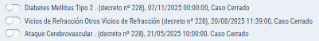
y en el formato de web:
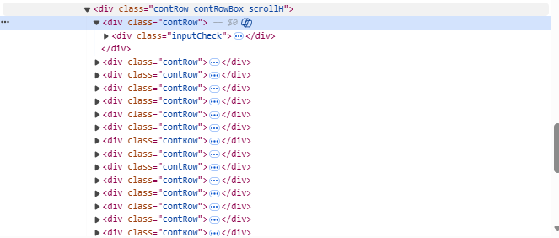
Cuando activamos se ve así:
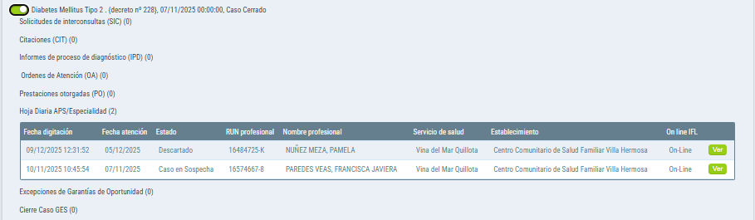
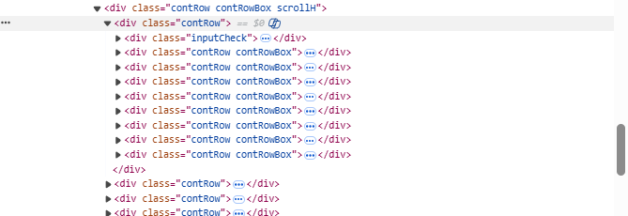
Pero primero, debemos saber como encontrar el caso, obviamente leyendo, pero debemos saber bien dónde exactamente leer, así que aquí va la información:
Se lee desde un Div, el cuál actúa como fila, supongo yo que es porque trae un botón activador, por lo que no es un TR común y corriente, así que como ejemplo dejaré la dirección del Caso 1 y 2.
Caso 1:

<p>Diabetes Mellitus Tipo 2 . {decreto nº 228}, 07/11/2025 00:00:00, Caso Cerrado </p>

//*[@id="root"]/main/div[3]/div[2]/div[1]/div[5]/div[1]/div[2]/div[1]/div/label/p

/html/body/div/main/div[3]/div[2]/div[1]/div[5]/div[1]/div[2]/div[1]/div/label/p

Y el caso 2:

Vicios de Refracción Otros Vicios de Refracción {decreto nº 228}, 20/08/2025 11:39:00, Caso Cerrado

//*[@id="root"]/main/div[3]/div[2]/div[1]/div[5]/div[1]/div[2]/div[2]/div/label/p/text()

/html/body/div/main/div[3]/div[2]/div[1]/div[5]/div[1]/div[2]/div[2]/div/label/p/text()

Solo mando esas 2 direcciones ya que esas son las formas más útiles y correctas de buscar el caso fila por fila, incluso, se supone que la más correcta es leyendo texto plano, es decir con el outerhtml así es más seguro que no haya discrepancias con el keyword ya que podemos aplicar formatos, es decir, mayúsculas, acentos, símbolos, todos son ignorados y se lee todo en texto plano, así en los keyword del script solo pongo la palabra limpia y script muy inteligentemente funciona sin dramas.

Ahora, las direcciones del Botón a presionar:
Recuerda que son filas así que cada caso tiene su botón, en éste caso, usaré el primer caso como ejemplo:

Botón de Activación: (Esta es la primera fila, solo como ejemplo)
<input type="checkbox">

#root > main > div.content.animate__animated.animate__fadeIn.animate__faster > div.contBody.scroll > div.contBox.maxW > div:nth-child(6) > div:nth-child(1) > div.contRow.contRowBox.scrollH > div:nth-child(1) > div > label > input[type=checkbox]

document.querySelector("#root > main > div.content.animate__animated.animate__fadeIn.animate__faster > div.contBody.scroll > div.contBox.maxW > div:nth-child(6) > div:nth-child(1) > div.contRow.contRowBox.scrollH > div:nth-child(1) > div > label > input[type=checkbox]")

//*[@id="root"]/main/div[3]/div[2]/div[1]/div[5]/div[1]/div[2]/div[1]/div/label/input
/html/body/div/main/div[3]/div[2]/div[1]/div[5]/div[1]/div[2]/div[1]/div/label/input
Por ahora esta es la información actualizada, el resto, de como se revisa el prestaciones otorgadas, las tablas, todo, esto ya esta en el script, así que solamente apoyarse por ahora en esta biblia.

